**Transformação entre modelos**

Faça a transformação do modelo conceitual para o lógico em forma de esquema

Modelo Conceitual

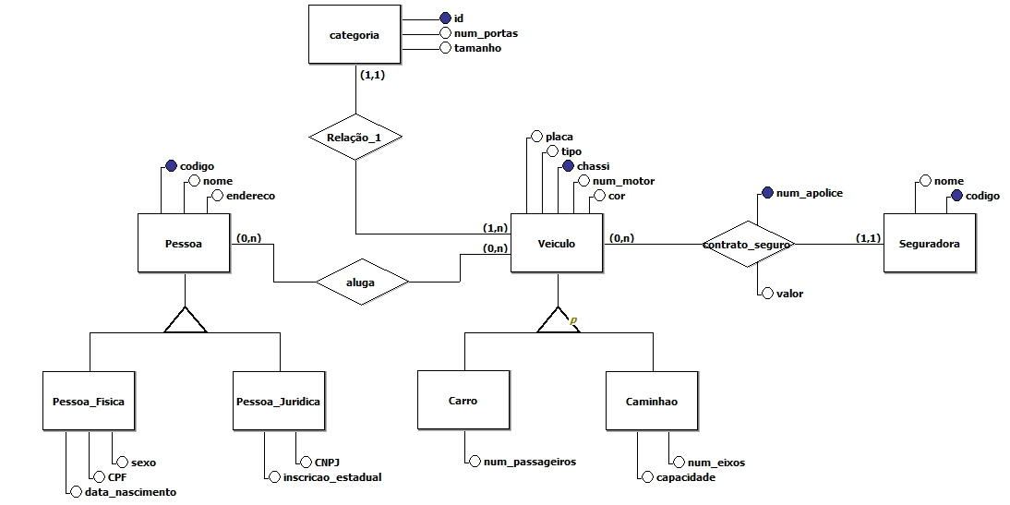

***1ª Forma***

Categoria(idCat, numPortas, tamanho)

Pessoa(codPessoa, nome, endereço, CPF, datanasc, sexo, CNPJ, inscricao)

Veiculo(chassiVeiculo, placa, num_motor, cor, tipo, **idCat, codSeg**, numapolice, valor, num_passageiros, capacidade, num_eixos)

idCat referencia Categoria

codSeg referencia Seguradora

Seguradora(codSeg, nome)

Pessoa_Veiculo(**codPessoa, chassiVeiculo**)

codPessoa referencia Pessoa

chassiVeiculo referencia Veiculo

***2ª Forma***

Categoria(idCat, numPortas, tamanho)

Pessoa(codPessoa, nome, endereco)

Pessoa_Fisica(**codPessoa**, CPF, datanasc, sexo)

codPessoa referencia Pessoa

Pessoa_Juridica(**codPessoa**, CNPJ, inscricao)

codPessoa referencia Pessoa

Veiculo(chassiVeiculo, placa, num_motor, cor, tipo, **idCat, codSeg**, numapolice, valor)

idCat referencia Categoria

codSeg referencia Seguradora

Carro(**chassiVeiculo**, num_passageiros)

chassiVeiculo referencia Veiculo

Caminhao(**chassiVeiculo**, capacidade, num_eixos)

chassiVeiculo referencia Veiculo

Seguradora(codSeg, nome)

Pessoa_Veiculo(**codPessoa, chassiVeiculo**)

codPessoa referencia Pessoa

chassiVeiculo referencia Veiculo

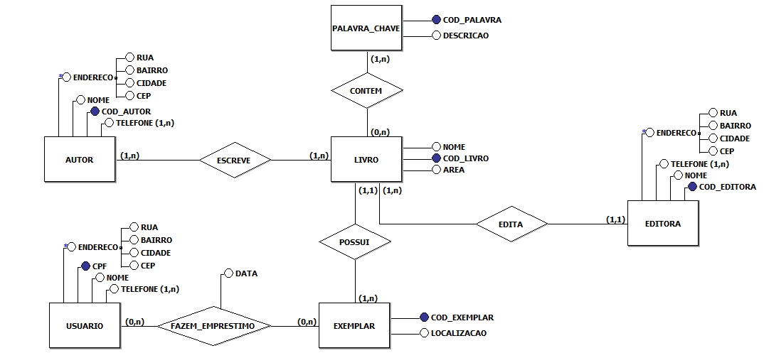

Palavra_Chave(Cod_palavra, descrição)

Livro(Cod_livro, Nome, Area, **Cod_editora**)

Cod_editora referencia Editora

Autor(Cod_autor, Nome, Telefone, Rua, Bairro, Cidade, CEP)

Editora(Cod_editora, Nome, Telefona, Rua, Bairro, Cidade, CEP)

Exemplar(Cod_exemplar, Localizacao, **Cod_livro**)

Cod_livro referencia Livro

Usuario(CPF, Noma, Telefone, Rua, Bairro, Cidade, CEP)

PalavraChave_Livro(**Cod_palavra, Cod_livro**)

Cod_palavra referencia palavra

Cod_livro referencia livro

Livro_Autor(**Cod_Livro, Cod_autor**)

Cod_livro referencia livro

Cod_autor referencia autor

Exemplar_Usuario(**Cod_exemplar, CPF**, data)

Cod_exemplar referencia Exemplar

CPF referencia Usuario

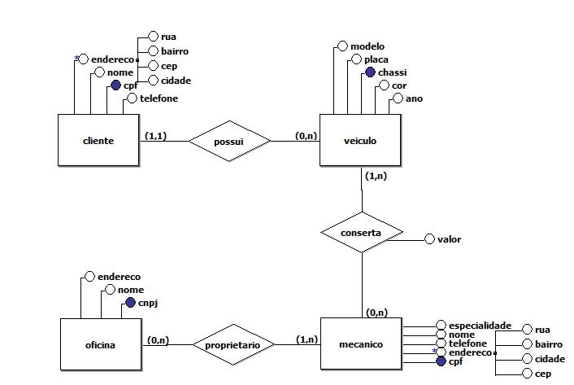

Cliente(CPF_cliente, Nome, Telefone, Rua, Bairro, CEP, Cidade)

Veiculo(Chassi Modelo, Placa, Cor, Ano, **CPF_cliente**)

CPF_cliente refencia Cliente

Mecanico(CPF_mec, Noma, Especialidade, Telefone, Rua, Bairro, Cidade, CEP)

Oficina(CNPJ, Nome, Endereco)

Veiculo_Mecanico(**Chassi, CPF_mec**)

Chassi referencia Veiculo

CPF_mec referencia Mecanico

Mecanico_Oficina(**CPF_mec, CNPJ**)

CPF_mec referencia Mecanico

CNPJ referencia Oficina